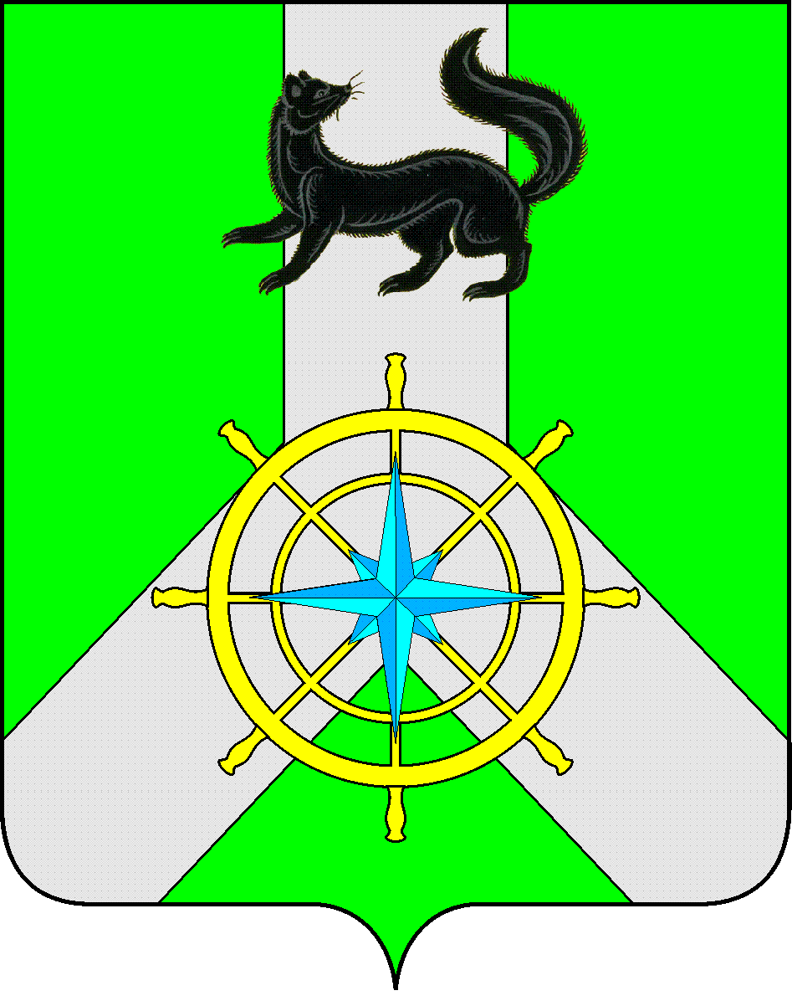
Р О С С И Й С К А Я Ф Е Д Е Р А Ц И Я

И Р К У Т С К А Я О Б Л А С Т Ь

К И Р Е Н С К И Й М У Н И Ц И П А Л Ь Н Ы Й О К Р У Г

А Д М И Н И С Т Р А Ц И Я

П О С Т А Н О В Л Е Н И Е

от 27 апреля 2026 года |  | № 573
 | г.Киренск

О присвоении адресов объектам адресации,
о внесении адресов в государственный адресный реестр

В соответствии с п. 27 ч.1 ст. 16 Федерального закона от 06.10.2003 № 131-ФЗ «Об общих принципах организации местного самоуправления в Российской Федерации», Федеральным законом от 28 декабря 2013 г. № 443-ФЗ «О федеральной информационной адресной системе и о внесении изменений в Федеральный закон «Об общих принципах организации местного самоуправления в Российской Федерации», Постановлением Правительства РФ от 19 ноября 2014г. № 1221 «Об утверждении Правил присвоения, изменения и аннулирования адресов», руководствуясь статьями 15, 36 Устава Киренского муниципального округа Иркутской области, рассмотрев выписки из ЕГРН об объектах недвижимости, администрация Киренского муниципального округа

П О С Т А Н О В Л Я Е Т

- Присвоить адреса следующим объектам адресации:
  - Земельному участку с кадастровым номером 38:09:090301:218- Российская Федерация, Иркутская область, муниципальный округ Киренский, с.Красноярово, улица Луговая, земельный участок 23;
  - Земельному участку с кадастровым номером 38:09:090301:221 Российская Федерация, Иркутская область, муниципальный округ Киренский, с.Красноярово, улица Луговая, земельный участок 21/3;
  - Земельному участку с кадастровым номером 38:09:090301:219 Российская Федерация, Иркутская область, муниципальный округ Киренский, с.Красноярово, улица Луговая, земельный участок 21/2;
  - Земельному участку с кадастровым номером 38:09:090301:220 Российская Федерация, Иркутская область, муниципальный округ Киренский, с.Красноярово, улица Луговая, земельный участок 21/1.
- Сектору архитектуры и градостроительства администрации Киренского муниципального округа внести адреса в государственный адресный реестр.
- Постановление вступает в силу со дня его подписания.
- Настоящее постановление разместить на официальном сайте администрации Киренского муниципального округа https://kirenskiy-okrug.mo38.ru/.

Временно исполняющий
полномочия мэра округа И.А.Кравченко

